学 院： 专 业： 学 号： 姓 名：

装 订 线
广东工业大学考试试卷 ( A )
课程名称: 高等数学A（2） 试卷满分 100 分
考试时间: 2017 年 7月 5 日 （ 第 20 周 星期 三 ）
题 号 | 一 | 二 | 三 |  |  |  | 四 | 五 | 六 | 七 | 总分
题 号 | 一 | 二 | 1 | 2 | 3 | 4
评卷得分
评卷签名
复核得分
复核签名
一、填空题：（每小题4分, 共20分）
1. 设向量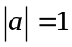，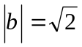，且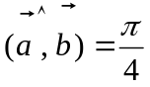，则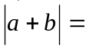 .
2. 设函数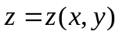由方程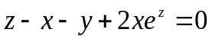所确定的隐函数，则在点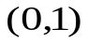处
的全微分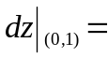 .
3. 在直角坐标系下交换积分次序：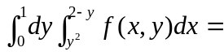 .
4. 设为球面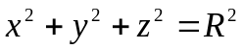位于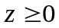部分，则曲面积分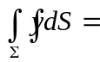 .
5. 设是以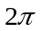为周期的函数，它在一个周期区间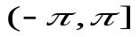上定义为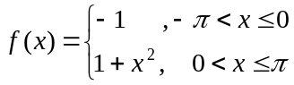，若其傅里叶级数的和函数记为，则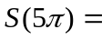 .
二、选择题：（每小题4分, 共20分）
1. 曲面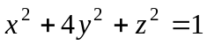与平面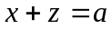的交线在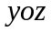平面上的投影方程为（ ）.
（A）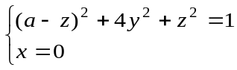； （B）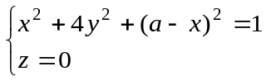； （C）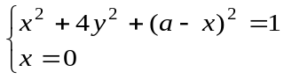； （D）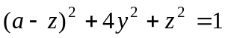.
2. 若级数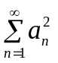与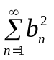都收敛，则级数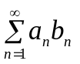（ ）.
（A）必发散； （B）条件收敛； （C）绝对收敛； （D）敛散性不能确定.
3. 极限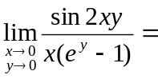（ ）.
（A）； （B） ； （C）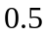； （D）.
4. 设空间曲线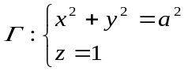，则曲线积分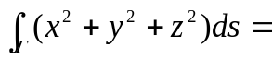（ ）.
（A）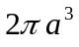； （B）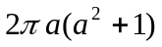； （C）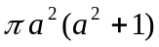； （D）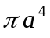.
5. 考虑二元函数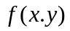在点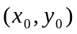处的如下性质：
① 连续；② 极限存在；③ 可微分；④ 两个偏导数都存在.
若用“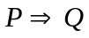”表示可由性质推出性质，则下列关系成立的是（ ）.
（A）④①②；（B）③④①；（C）④③②； （D）③①②.
三、计算题:（每题7分，共28分）
1. 求曲线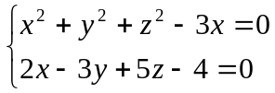在点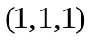处的切线方程.
2. 设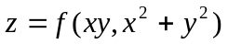，其中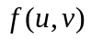具有二阶连续偏导数，求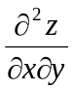.
3. 求二重积分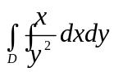，其中是由曲线，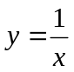及直线所围成的区域.
4. 求函数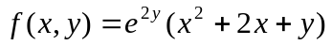的极值.
四、（8分）设是曲面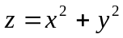在点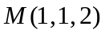处指向下侧的法向量，求函数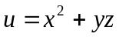在点处沿法向的方向导数.
五、（8分）求幂级数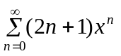的收敛域及和函数，并求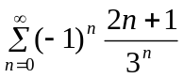.
六、（8分）计算曲面积分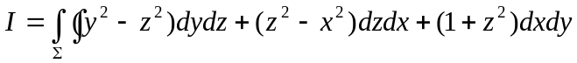，其中为旋转抛物面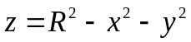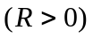位于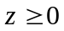部分的上侧.
七、（8分）设曲线积分在整个平面内与积分路径无关.（1）确定常数，的值；
（2）计算.

